Genetic algorithm voor UTTP

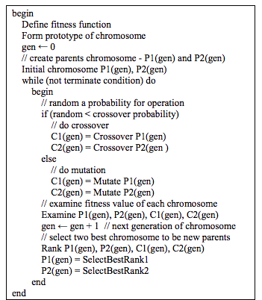

**Crossover**

Het samenvoegen van twee roosters naar een nieuw (kind)rooster

1. selecteer een random aantal posities (zaalsloten) in ouder-rooster1.
2. Kopieer deze random posities(zaalsloten) naar een nieuw kind-rooster
3. Bij ouder-rooster2 verwijder alle zaalsloten die al zijn geplaatst door ouder-rooster-1
4. Plaats de overgebleven zaalsloten van ouder-rooster2 in het kind-rooster, als er conflicts zijn(er is al in activiteit geroosterd in het zaalslot) pak dan het dichtstbijzijnde vrije zaalslot.
5. Herhaal de stappen, maar begin dan met ouder-rooster2 inplaats van ouder-rooster1

**Mutation**

Het veranderen van de rooster 1 en rooster 2 zelf om zo twee kind-roosters te maken.

1. kies twee random posities en verwissel de activiteiten
2. Kan een aantal keer herhaald worden per rooster (kunnen hier zelf mee spelen?)

**Selection**

Zo zijn er 4 roosters, 2 ouder- en 2 kindroosters. Kies hier de twee beste roosters van om zo weer de stappen te herhalen.

**Overnadenken**

* wanneer stop je? Na een aantal iteraties? Of als een bepaalde score is bereikt?
* Varieren met kans op mutatie of crossover
* Varieren met kans hoeveel muteert het rooster